.
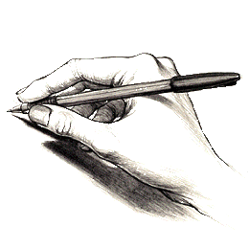

Dans ce parcours, tu vas apprendre à :
- identifier la situation de communication d’un texte
- identifier un texte informatif et le caractériser ainsi que son genre
- établir une numérotation hiérarchisée des informations d’un texte informatif (plan, schéma)
- prendre des notes : reformuler les informations en résumant, nominalisant…, utiliser des codes (abréviations, symboles…)
- utiliser des procédés de reprise (répétition, nominalisation, synonymie…)
- écrire des références bibliographiques

A la fin de ce parcours, tu seras capable de :
- présenter Un exposé oral et écrit sur un sujet choisi au hasard et comprenant un schéma ou tableau qu’il faudra expliquer avec des phrases.

- Premier essai
Voici la page météo d’un journal. Observe-la attentivement. Ensuite, prépare un petit texte qui te permettrait d’expliquer la météo à tes camarades de classe.

As-tu trouvé cela facile ? Difficile ? Pourquoi ?

Quelles sont les qualités que tu as repérées lors des présentations ?

Quels sont les défauts que tu as repérés lors des présentations ?

- Identification
- Quel est le but de ce texte ?

- Il s’agit donc d’un texte de type …………………………
- Quel est son genre ?

- Qui l’a rédigé ? Pour qui ?

- Quelles sont les informations transmises ? Comment ?


- Caractéristiques du texte informatif

Définition
Le texte informatif a pour intention dominante de communiquer des informations, des explications, des renseignements ou des indications au lecteur. Son auteur possède un savoir sur un sujet donné et il écrit avec l’intention de transmettre ce savoir.

Genres de textes informatifs ?
……………………………………………………………………………………………………………………………………………………………………………………………………………………………………………………………………………………………….

Pour les textes qui suivent, quels sont ceux qui sont du type informatif ? De quel type les autres textes sont-ils ? Quels sont les indices qui t’ont mis sur la voie ? Complète le tableau.

 | Type de texte et genre | Justification, indices
1
2
3
4
5
6
7

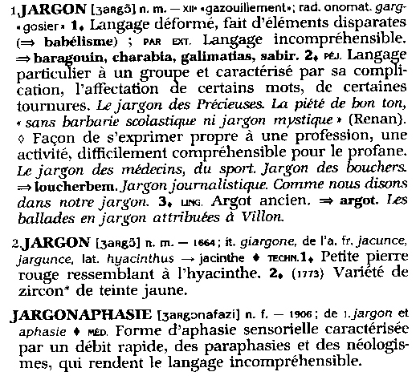
Bruxelles

C'était au temps où Bruxelles rêvait
C'était au temps du cinéma muet
C'était au temps où Bruxelles chantait
C'était au temps où Bruxelles bruxellait
Place de Broukère on voyait des vitrines
Avec des hommes des femmes en crinoline
Place de Broukère on voyait l'omnibus
Avec des femmes des messieurs en gibus
[…]
Jacques Brel

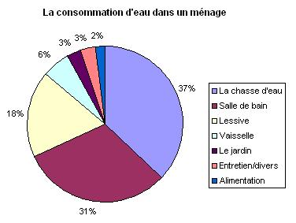

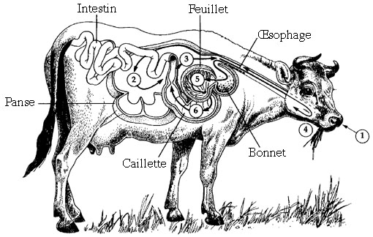
Anatomie digestive et trajet suivi par les aliments fibreux chez la vache, un exemple de ruminant.

[…] C’était une bibliothèque. De hauts meubles en palissandre noir, incrustés de cuivres, supportaient sur leurs larges rayons un grand nombre de libres uniformément reliés. Ils suivaient le contour de la salle et se terminaient à leur partie inférieure par de vastes divans, capitonnés de cuir marron, qui offraient les courbes les plus confortables. De légers pupitres mobiles, en s’écartant ou se rapprochant à volonté, permettaient d’y poser le livre en lecture. Au centre, se dressait une vaste table, couverte de brochure, entre lesquelles apparaissaient quelques journaux déjà vieux.

Jules VERNE, Vingt mille lieues sous les mers, 1870

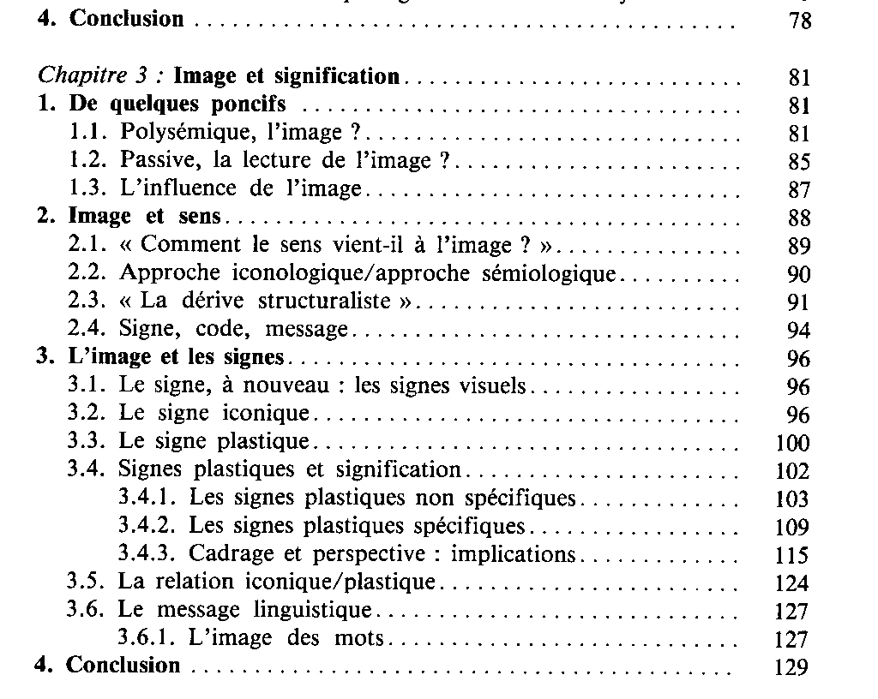

LE VICOMTE
Maraud, faquin, butor de pied plat ridicule !
CYRANO, ôtant son chapeau et saluant comme si le vicomte venait de se présenter.
Ah ?... Et moi , Cyrano-Savinien-Hercule
De Bergerac.
Rires.
E. ROSTAND, Cyrano de Bergerac, 1897

Caractéristiques
- la mise en page :
………………………………………………………………………………………………………………………………………………………………………………………………
- le titrage :
Un ………………, au-dessus du titre, en caractères plus petits est souvent un titre de rubrique ou de domaine général de l’article.
Un ………………………. peut se placer entre le titre et le chapeau dans les mêmes caractères que le surtitre, apporte une petit information supplémentaire, précise le titre.
Un ……………………… est le petit texte souvent au début qui introduit le thème, le résume.
Des ………………….. intercalés entre les paragraphes structurent le texte.

- la typographie :
romain / italique / gras ; minuscules / petites majuscules / MAJUSULES ; hauteur des caractères : 8 points, 10 points, 12, 14 … ; arial / comic sans ms / bradlay hand / calisto …

- des éléments non verbaux : ……………………………………………………….
………………………………………………………………………………………………

Lis le texte suivant et réponds aux questions.

La Terre est emmitouflée dans un manteau de gaz et c’est très bien ainsi. Sans le gaz carbonique (CO₂), la vapeur d’eau, le méthane et quelques autres gaz naturellement présents dans l’atmosphère, le thermomètre afficherait en moyenne – 20° C ! En effet, à la manière d’une serre de jardin, ces gaz laissent passer les rayons solaires et piègent en retour la chaleur due aux rayonnements infrarouges émois par la Terre chauffée. Grâce à cet « effet de serre », il règne sur notre planète une moyenne très supportable de + 15°C.

P. MONGE, Science et Vie junior, n°135 décembre 2000, © Excelsior publications S.A.

- Sur quoi porte l’information scientifique contenue dans la première phrase ?

- Quelle est cette information ?

- La deuxième phrase traite-t-elle de la Terre ou des gaz ? Et la troisième ?

- Souligne tous les verbes. Quel est le temps le plus utilisé ?

Un texte (étymologiquement « tissu ») est un ensemble de phrases qui se suivent pour former un sens global.

*La Terre est emmitouflée dans un manteau de gaz. Je partirai demain. On a toujours besoin d’un plus petit que soi. Le soleil brille. TEXTE

*La Terre est emmitouflée dans un manteau de gaz. Sans ces gaz, le thermomètre afficherait en moyenne -20°C ! En effet, ces gaz retiennent la chaleur de la Terre. = TEXTE

Le sens global est obtenu par l’enchaînement des phrases selon les thèmes et les propos.
Le ……………., c’est l’information de départ, le …………………, c’est ce qu’on dit sur le thème (l’information nouvelle parfois appelée « rhème »). On retrouve le thème en se demandant : De quoi parle-t-on ? On trouve le propos en se demandant : Qu’est-ce qu’on en dit ?

* La Terre est emmitouflée dans un manteau de gaz.

Dans un texte informatif, un thème peut progresser de différentes manières. C’est ce qu’on appelle les progressions thématiques.

*Dans la progression à thème ……………, chaque phrase traite du même thème :
➔ La Terre est emmitouflée dans un manteau de gaz. Elle tourne autour du soleil….

* Dans la progression à thème …………….., le propos d’une phrase devient le thème de la phrase suivante. Le propos peut être repris en entier ou en partie :
➔ La Terre est emmitouflée dans un manteau de gaz. Ces gaz la protègent…

* Dans la progression à thème ……………………………………, le thème se divise et chaque phrase traite une partie :
➔ La Terre est emmitouflée dans un manteau de gaz. Les océans en occupent la plus grande surface. Les continents sont de diverses dimensions.

* Plusieurs progressions sont possibles dans un même texte. Quand on passe d’une progression à une autre, on dit qu’il y a une rupture.

Le temps principalement utilisé est l’indicatif présent.

Exercices
Pour les textes suivants, repère thème(s), propos et progression(s) thématique(s). Réponds sur une feuille de bloc.
1) Au cœur du Bourbonnais aux portes mêmes de Vichy, la reine des villes d’eau, Cusset constitue une étape privilégiée, calme et reposante. Agréable petite ville blottie dans un site verdoyant bordé de collines et de rivières à truites, elle demeure pleine de souvenirs du passé malgré son évolution économique et les progrès de son urbanisme. Porte de la montagne bourbonnaise, elle est le point de départ de nombreuses excursions les plus variées. Elle offre en même temps au touriste, à l'estivant, au campeur, au curiste et au pêcheur, l'agrément d'un séjour reposant à proximité immédiate des mille et un attraits de Vichy. Cusset fait partie du syndicat intercommunal « Vichy – Cusset – Belle – rive ». Elle est l'ancienne ville administrative au temps où Vichy n'était que ville thermale, bien que de nombreuses sources thermales y jaillissent et y soient exploitées (Régina, Andreau, Mesdames, Tracy, Ste - Elisabeth.) »
2) Le moineau n'attache pas un soin particulier à sa maison. Il construit des nids désordonnés et, somme toute assez laids, n'importe où sur les arbres, dans les granges, sous les porches, sous les corniches, dans les trous des murs. Il utilise des matériaux de toutes sortes tiges d'herbes, branchettes, brins de paille, laine, crin, mousse, etc. Parfois, notre oiseau n'a même pas envie de se bâtir une demeure; il a recours alors à un système très simple ; il occupe le nid de boue qu'une hirondelle a construit sous une gouttière, et en chasse sans pitié la propriétaire.
3) Les conquistadores espagnols et les navigateurs anglais ont introduit les pommes de terre en France dès le 16ème siècle. Elles prennent le nom de « kartoffeln » puis de « cartoufles » dans le Dauphiné.

4) La Convention
Les membres de la Convention qui voulaient abolir la royauté, avaient néanmoins des tendances très différentes. La Droite et la Gauche, la Gironde et la Montagne, s'étaient opposées dès les premiers jours.
Les cent soixante Girondins s'étaient déjà fait connaître à l'Assemblée législative où beaucoup siégeaient à gauche.
Cent quarante Montagnards dont Robespierre et Marat leur faisaient face.
Le Centre (ou Plaine) formait la grosse majorité, fortement attachée à la Révolution et voulant l'union de tous les Républicains.

Paul-Henri Clavier, Progression thématique, http://membres.lycos.fr/paulhenri/progressionthematique.htm, page consultée le26 août 2009, 14h52.

- Reformulation d’un texte source

- La numérotation hiérarchisée

Voici deux textes sur un même thème « Les champignons ». Quel est à ton avis le mieux organisé ? Pourquoi ? Repère tous les défauts de l’autre.

- Les champignons

- Qu’est-ce qu’un champignon ?
Il y a deux parties au champignon :
1° la partie visible
2° la partie cachée (le mycélium)

- Comment vivent les champignons ?
Ils ne vivent pas comme les autres plantes car ils n’ont pas de chlorophylle.
Trois sortes d’aliments :
1° matière organique
2° êtres vivants
3° en association

- Les champignons
- Qu’est-ce q’un champignon ?
Il y a deux parties au champignon : la partie visible et la partie cachée (mycélium).

2.Comment vivent les champignons ?
Ils ne vivent pas comme les autres plantes car ils n’ont pas de chlorophylle.
Trois sortes d’aliments : 1° la matière organique 2° êtres vivants 3° en association

Une mise en page organisée permet de rendre compte de la structure d’un texte. Pour une utilisation efficace, on utilise une numérotation hiérarchisée. Celle-ci utilise deux principes :
* un type de numéros différents selon le rang d’importance de l’idée (avec éventuellement utilisation de couleurs et soulignements)
* un décalage (blanc par rapport à la marge) rendant compte du rang d’importance de l’idée.

Exemple : extrait d’une table des matières du cahier du Petit Ligueur « Comprendre la Belgique fédérale » aux éditions De Boeck, 2004

A. Comment est née la Belgique ?

a) De 1519 à 1815, trois cents ans avant la Belgique
*Nous dépendons des Espagnols…
* Nous sommes autrichiens…
* Nous devenons français…

b) La Belgique, une naissance violente
* Une partie des Pays-Bas
* 1830, la révolution belge
* la tension monte
* 1839, le traité des 24 articles

c) Notre pays est un royaume
*Un roi, pourquoi ?

d) Dès 1830, un pays divisé
* Un état bourgeois
* Pouvoir francophone
* Mouvement flamand
* Mouvement wallon

B. Vers un changement ?
…

A toi maintenant d’établir une numérotation hiérarchisée des différents « titres » du Cahier du Petit Ligueur « Combattre l’extrême droite en Europe », édition De Boeck, 2000. Réalise ce travail sur une feuille de bloc.
Fais preuve de logique et sois attentif à la construction des titres, cela t’aidera !

Combattre l’extrême droite en Europe
Préface - Concepts et définitions - Qu’est-ce q’un partie politique ? - Partis de gauche, partis de droite… - Caractéristiques des partis d’extrême droite - Le racisme et la xénophobie - Le rejet de l’autre - Le sentiment d’insécurité - L’emploi de discours simplistes - La conception du travail - La fin des solidarités - L’ultra-nationalisme - Le culte de la famille - L’autorité - Le non-respect des principes démocratiques – Histoire - En Allemagne, le nazisme - En Italie, le fascisme - En Belgique, le rexisme - L’extrême droite aujourd’hui : quelques exemples - En Belgique, le Front national et le Vlaams Blok - Le Vlaams Blok et les étrangers - L’extrême droite à la conquête des villes belges - Qui sont les électeurs de l’extrême droite ? - En Autriche, l’extrême droite au pouvoir - Haider hait l’autre - Haider, l’héritier d’Hitler ? - L’Autriche et la Seconde guerre mondiale - En France, des villes aux mains du Front national
Concerts et livres interdits - Les chats plus gâtés que les êtres humains - Combattre l’extrême droite - Moyens politiques - Moyens juridiques - Moyens culturels

Voici une interview sur la drogue. Transforme-la avec une numérotation hiérarchisée, comme pour la table des matières d’un livre, donc de courtes propositions nominales. Réalise ce travail sur une feuille de bloc.

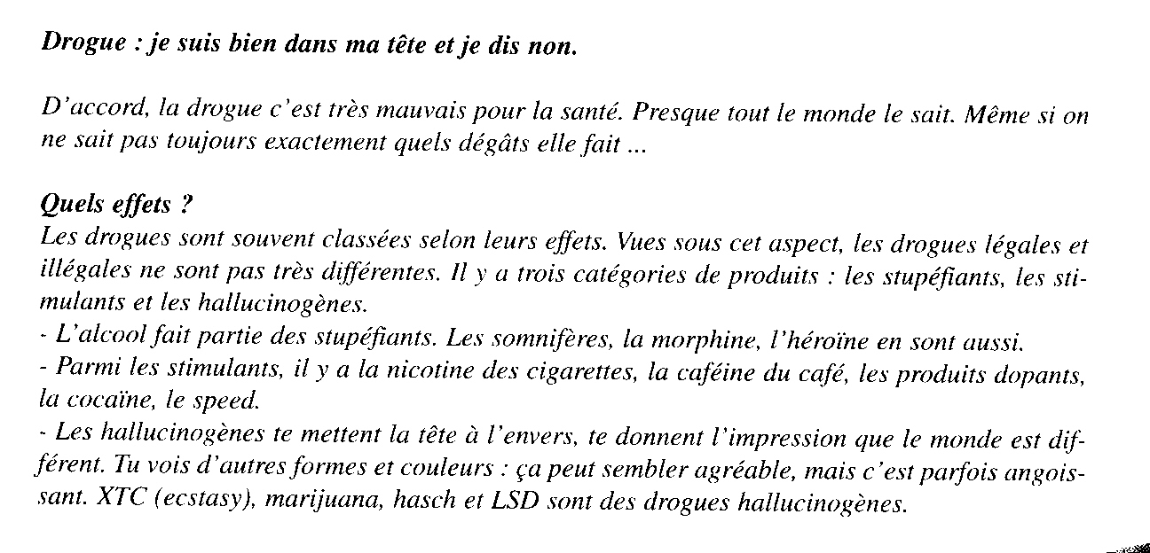
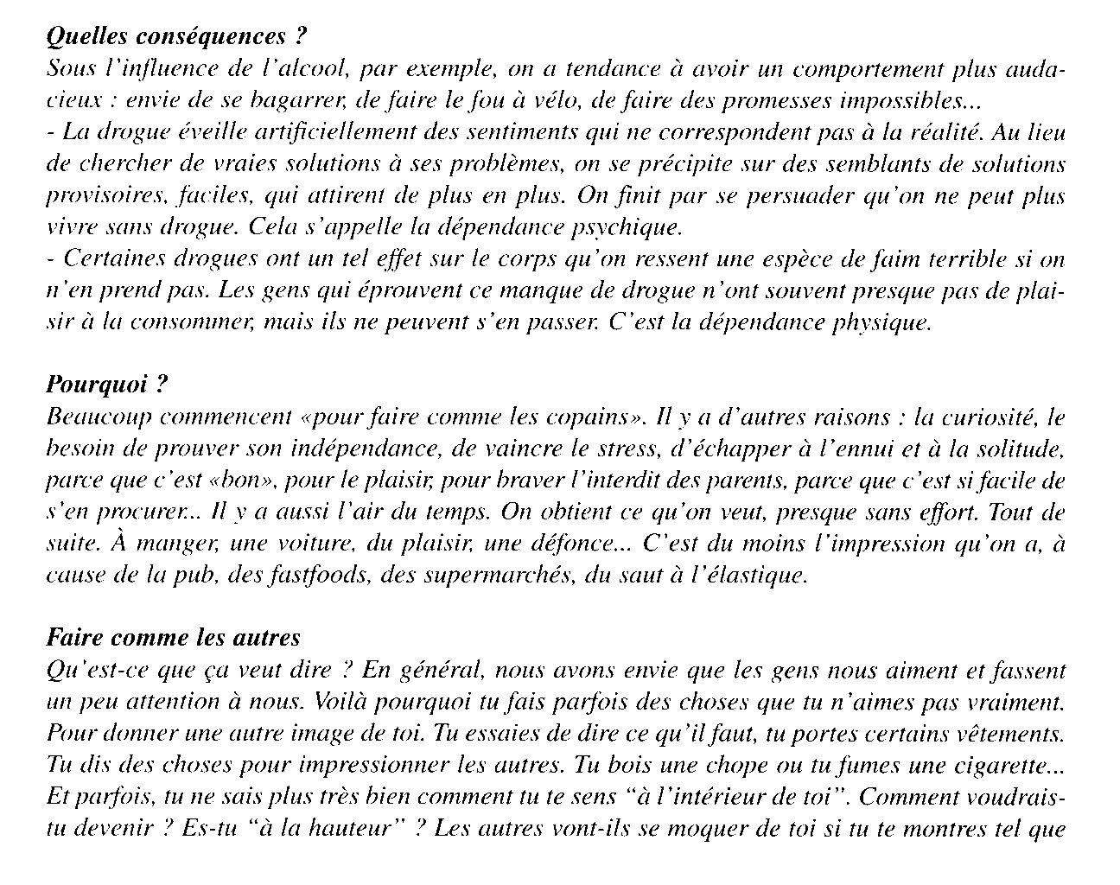
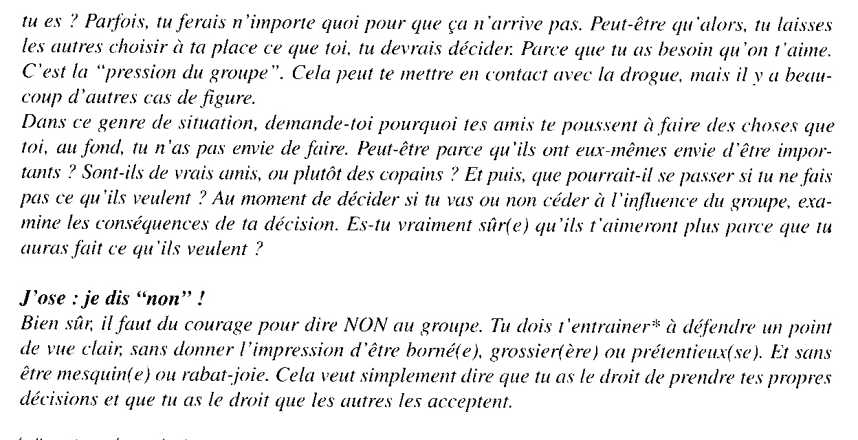
Collectif, De Cap en Cap 2, Wavre, éditions Van In, 2003.

- La prise de note

La numérotation hiérarchisée (ou prise de notes-plan) n’est pas le seul moyen d’obtenir la structure d’un texte. Voici différentes situations de prise de notes. Associe chacune à son schéma-type.

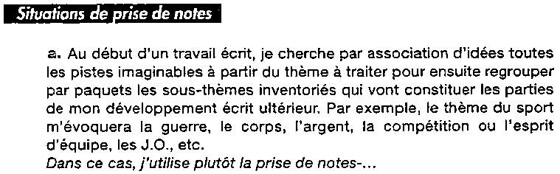

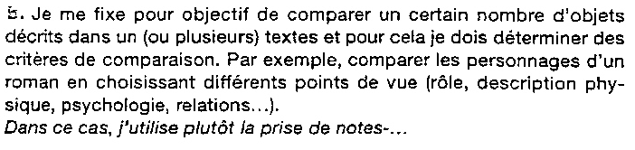

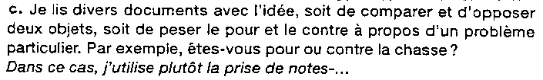

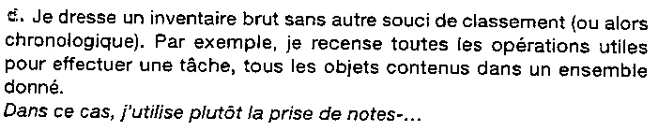

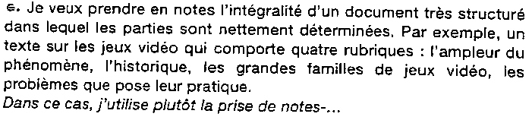

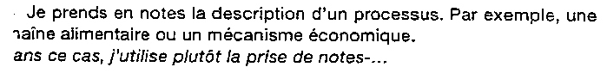

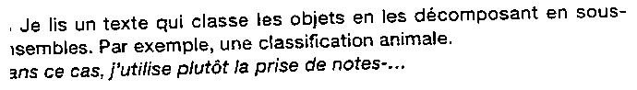

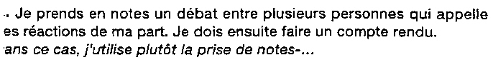

- Le commentaire d’un graphique

Voici deux graphiques. Observe-les et commente celui de ton choix.

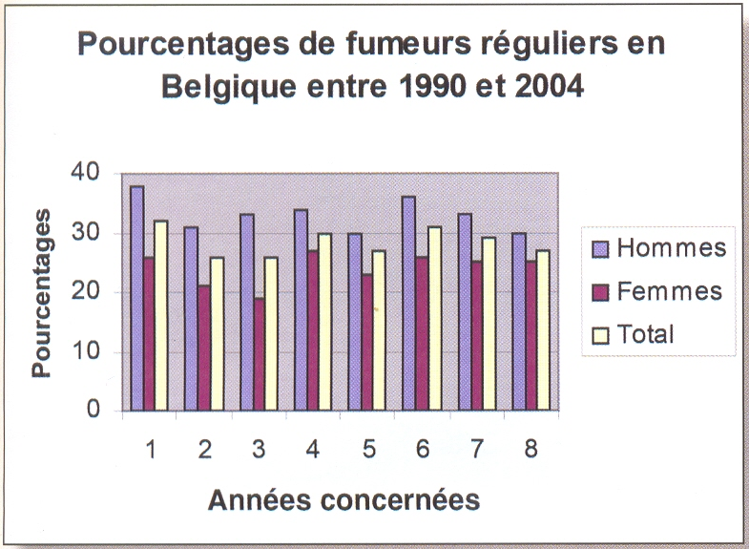
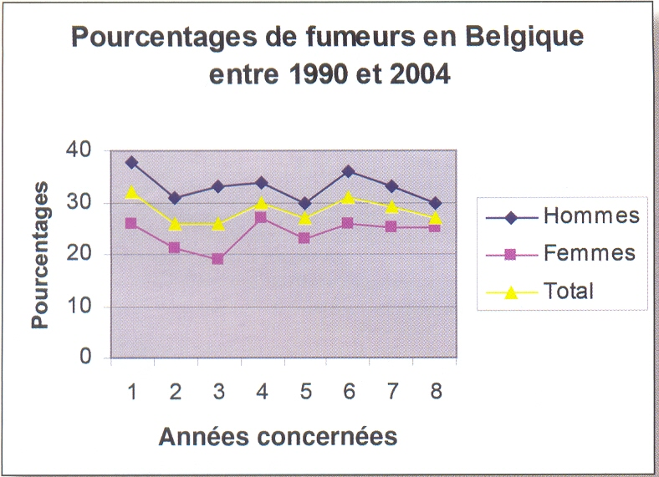

Ton commentaire :
…………………………………………………………………………………………………………………………………………………………………………………………………………………………………………………………………………………………………………………………………………………………………………………………………………..
……………………………………………………………………………………………………………………………………………………………………………………………………..

Dans ce cas-ci, un commentaire est un texte qui traduit en mots les informations fournies par un graphique.
Un commentaire respecte généralement les règles suivantes :
1. Résumé de l’évolution générale : augmentation, diminution, stagnation.
2. Explication des étapes : régularité ou non.
3. Indication entre les informations en utilisant des mots-lien
4. Répétition des mêmes mots en utilisant des synonymes et autres.
Dans tous les cas, il faut dire la même chose que le graphique, ne pas déformer l’information.

Nominalisation, résumé, abréviations, procédés de reprise, vocabulaire dans les commentaires ➔ voir maîtrise de la langue

A présent, corrige ton commentaire précédent sur une feuille de bloc. Attention à l’orthographe et à la construction de tes phrases !!!

- Références bibliographiques

Observe les différentes références bibliographiques qui se trouvent dans ce parcours.

Qu’ont-elles de commun ? Quelles sont les informations qui reviennent le plus souvent ?

Dans quel ordre ?

De quelle manière ?

Pour de nombreux travaux, il est indiqué de se documenter, notamment par la lecture d’ouvrages spécialisés ; soit on les cite textuellement, soit on en reproduit des extraits par photocopie, soit on s’y réfère seulement.
Par honnêteté intellectuelle et pour la rigueur scientifique, il est impératif de mentionner ses sources.

L’émetteur dispose de plusieurs manières de traiter le texte-source. Il peut reprendre d’une manière littérale ou non, explicite ou non, un ou plusieurs fragments du texte-source : la citation (emprunt littéral et explicite, utilisation de guillemets ou italique), le plagiat (littéral et non explicite = copier-coller), la référence (non littérale et explicite), l’allusion (non littérale et non explicite). Il peut imiter (pastiche) ou transformer (parodie, adaptation) le texte source. (Programme Fesec, 2e degré, 2002)

S’il est vivement recommandé de s’appuyer sur des citations ou des affirmations de spécialistes, cela ne peut se faire qu’en signalant ses emprunts. A défaut, l’auteur se verra accusé de plagiat, faut grave puisqu’elle lèse l’auteur authentique et donne en outre à penser que le plagieur est incapable d’élaborer un texte personnel. On cite ses sources selon une présentation codifiée.

1. Si on cite un extrait mot pour mot de l’auteur, on doit l’écrire entre guillemets ou dans une autre police ou couleur.

2. Si on se réfère à un ouvrage, on doit mentionner certains éléments essentiels dans un certain ordre:

Nom de l’auteur suivi de l’initiale du prénom, titre en italique (ou souligné si manuscrit), lieu de publication, éditeur, année de publication, collection et n°.

Ex : AUTEUR Y., Usages bibliographiques, Paris, Les Belles Lettres, 1998, coll. "Classiques de Poche", n°38.

3. Si on se réfère à un site Internet, on doit indiquer les données suivantes dans cet ordre :

Nom de l’auteur et titre de la page consultée, adresse url complète, jour et heure de consultation

Ex : JRM, "Cet heureux temps n'est plus, tout a changé de face...", sur http://jiheraim-cyberland.chez-alice.fr/1-pagesd_accueildejrm/5-smiley.htm, consulté le 3 / 06 / 2008 à 21 h 11.
(Jean-Roger Merle se présente comme professeur de lettres).

Remarque : Comment vérifier la fiabilité d’un site ???
Toute information publiée sur la toile n’est pas sûre. Chacun peut publier à peu près n’importe quoi sur le web. Aucune autorité ne contrôle ce qui est publié. Prudence donc et particulièrement sur les « sites personnels », sites d’amateurs, où l’on peut trouver le pire à côté du meilleur. Même Wikipédia n’est pas une référence très sûre !!

Les sites les plus sûrs sont ceux :

* qui sont hébergés par des organisations connues, les sites officiels ;
*dont le responsable se présente explicitement ;
* qui citent leurs sources ;
* qui sont renseignés par des sites sûrs.

4. Si on se réfère à un article de presse (journal, magazine), on écrit :
Nom et prénom de l’auteur, titre de l’article, « dans » + titre du journal ou de la revue, n°, date.
Ex : AUTEUR X., Rédiger une bibliographie , dans La Revue Nouvelle , n° 3873, du 13 mai 1987.

5. Si on se réfère à un article d’encyclopédie, on écrit :
Intitulé de l’article, nom de l’encyclopédie, n° du volume, page, lieu de publication, éditeur, année de publication

Ex : Volcanisme et volcanologie, Encyclopaedia Universalis, volume 16, page 927 a, Paris, Encyclopaedia universalis,1973.

Lorsque qu’on utilise une encyclopédie électronique (Encarta, Wikipédia…), on donne :

Nom de l’encyclopédie, titre de la page consultée, adresse url et date de consultation.

Ex : WIKIPEDIA, Variété des genres et Renouveau de la Chanson française, sur la page Chanson, http://fr.wikipedia.org/wiki/Chanson#Vari.C3.A9t.C3.A9_des_genres_et_Renouveau_de_la_Chanson_fran.C3.A7aise, consultée le 7 juin 2008.

Une fois que toutes la bibliographie est rédigée, il n’y a plus qu’à la ranger dans un ordre logique : auteur, type de source…

Philippe Van Goethem, Références et bibliographies, http://users.skynet.be/fralica/refer/theorie/annex/refbibl.htm#cas, consultée le 27 août à 14h22

A toi ! Cherche 5 documents (3 types différents) traitant d’un même sujet et rédiges-en la bibliographie. (devoir)

- Production finale

Consignes :

Dossier écrit :

A présent, tu vas tirer un sujet au hasard.
Tu devras en rédiger un petit dossier écrit et le présenter à la classe.
Ton dossier écrit doit contenir une page de garde (nom, prénom, classe, année scolaire, titre, professeur), une table des matières avec une numérotation hiérarchisée, une introduction (présentation du contenu du travail), le corps (contenu du travail contenant une « miniature » de ton schéma qui sera commenté oralement), une conclusion (ce qu’il faut retenir, les autres pistes à exploiter…), une bibliographie, éventuellement des annexes. N’oublie pas non plus de citer la source de ton tableau ou graphique ou schéma !!! et de remettre brouillon(s) et grille d’évaluation !!!
Tes pages doivent être numérotées.

Présentation orale :

Ton exposé doit durer entre 5 et 10 minutes.
Tu dois présenter un tableau, graphique ou schéma clair et lisible pour ton public et le commenter.
Tu seras évalué sur la connaissance de ton dossier, ce qui veut dire que tu dois attirer l’attention du public en le regardant et en te détachant de tes notes et pouvoir répondre à d’éventuelles questions du public.
Le volume de voix, l’articulation, le débit de parole, les gestes parasites seront aussi tenus en compte.

Bon travail !

